介面實驗
實驗八
(R-2R DAC電路，功率放大器)

機械3A
102303022賴言厚
102303520張家銘
104/11/13

機電介面工作日誌
實驗 8 104年 11月13 日
組  別 |  | 姓  名 | 賴言厚 | 學  號 | 102303022
組  別 |  | 姓  名 | 張家銘 | 學  號 | 102303520
實驗起始時間 |  | 11/4 |  | 費  時 | 6HR
實驗結束時間 |  | 11/13 |  | 費  時 | 6HR
實  際  電  路  圖 | 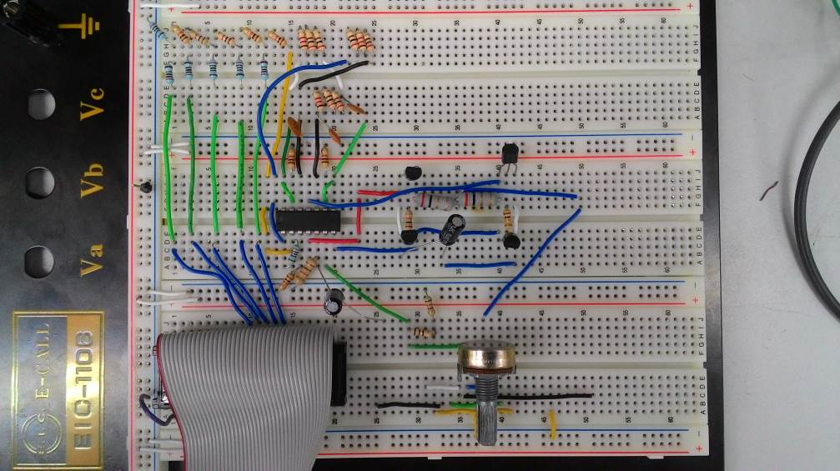
建其
議他
及．

實驗數據及分析
DAC輸出訊號數據分析:
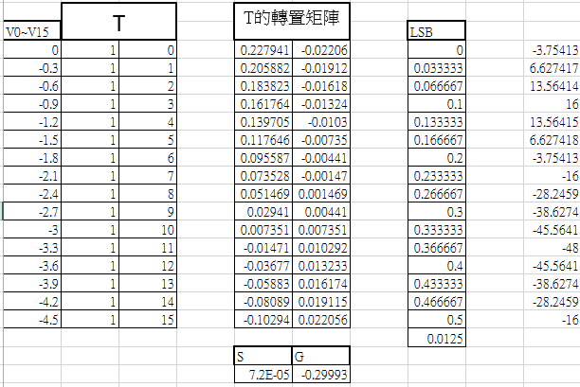
濾波器濾波效果測試16種濾波後波型：
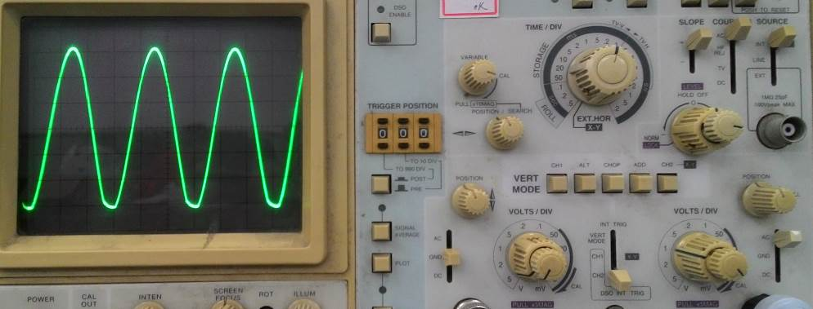A30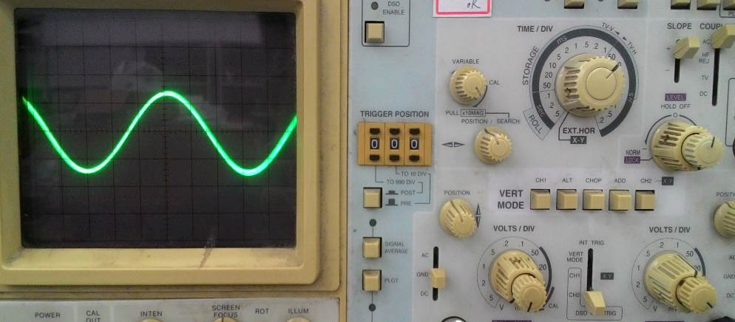N_7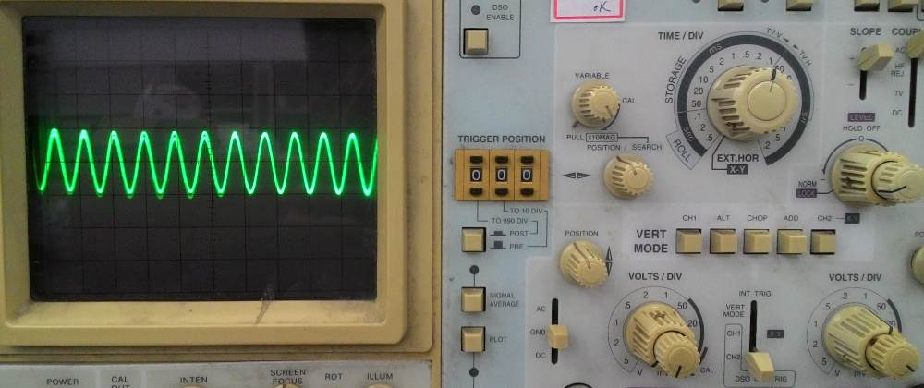N8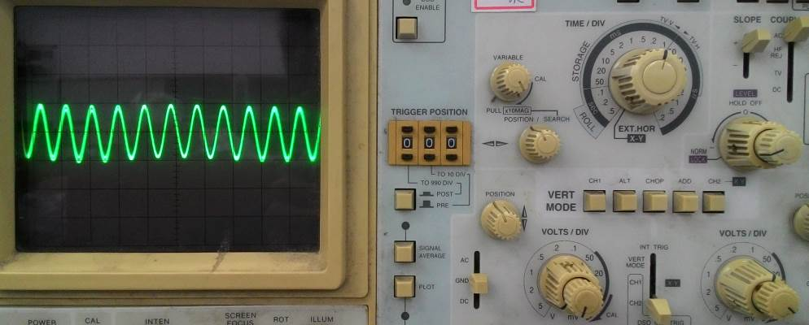N9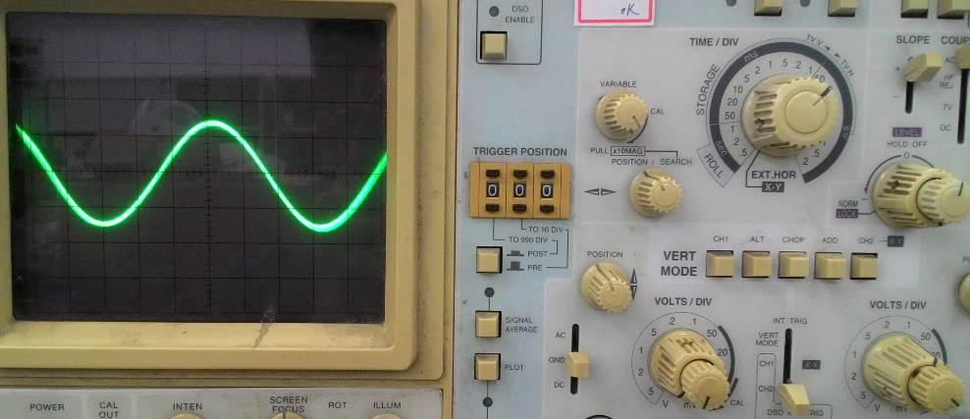N_9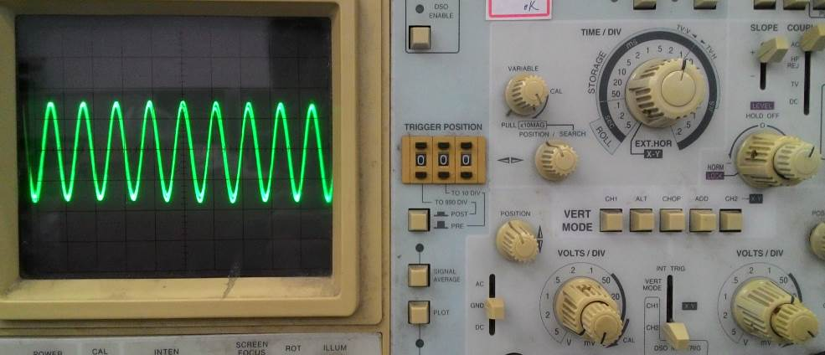N11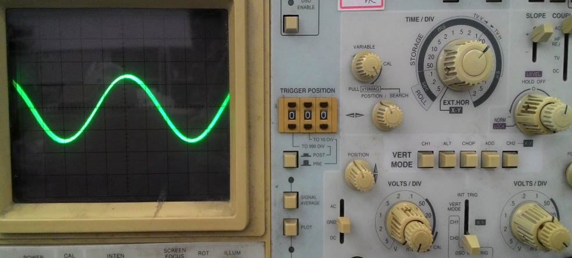N_11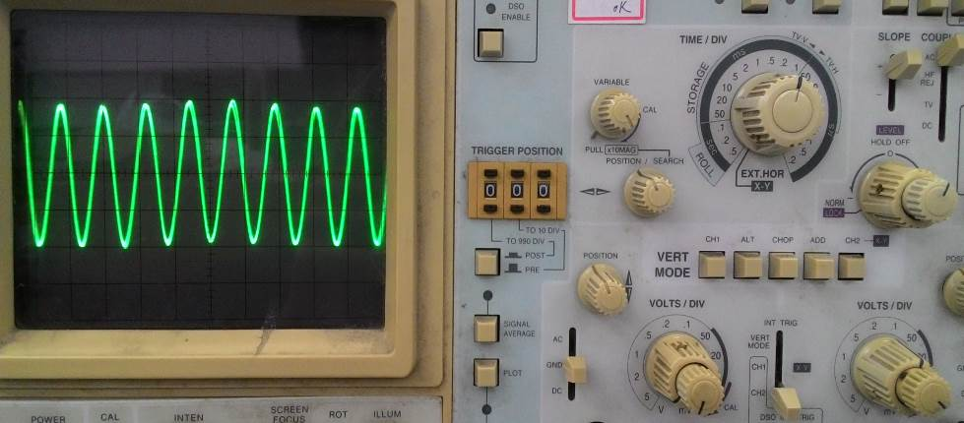N12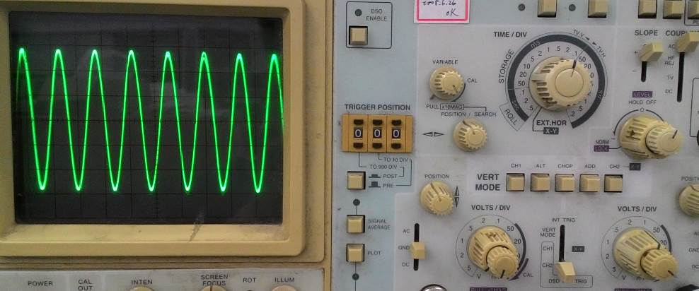N14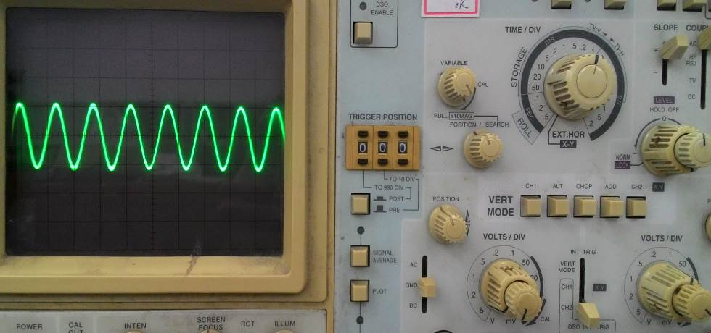N_14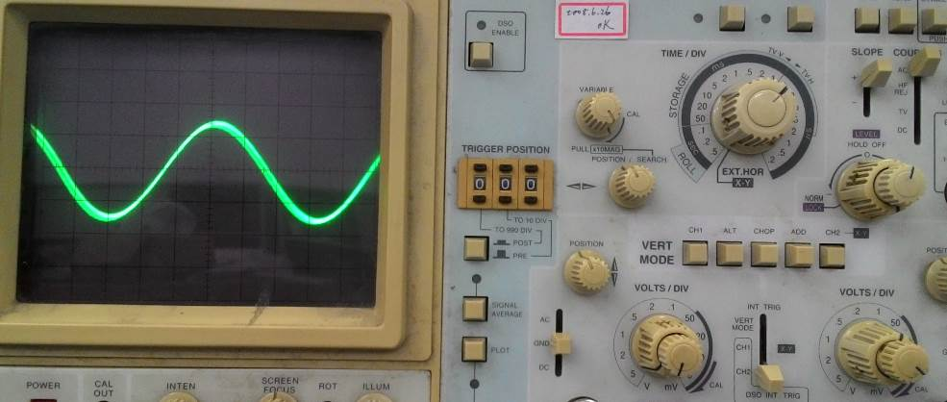N_15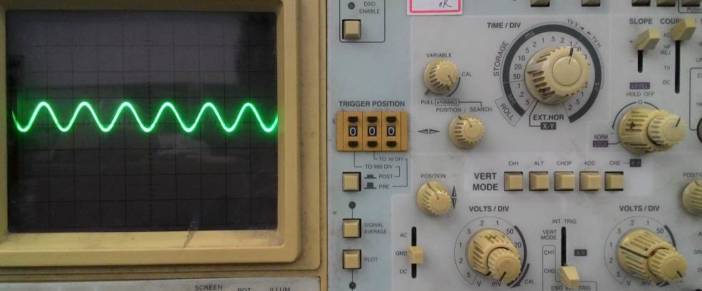N16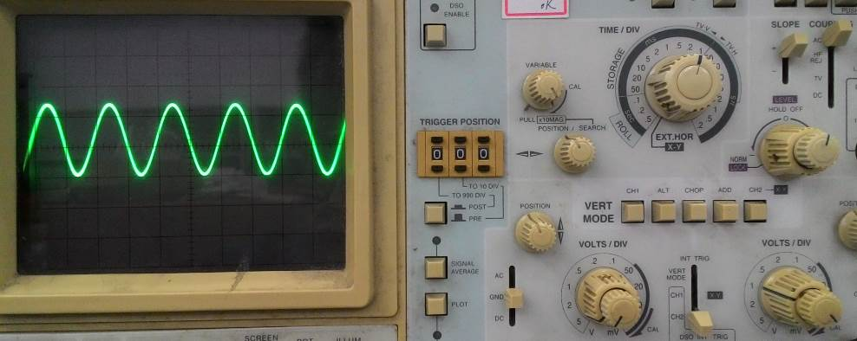N20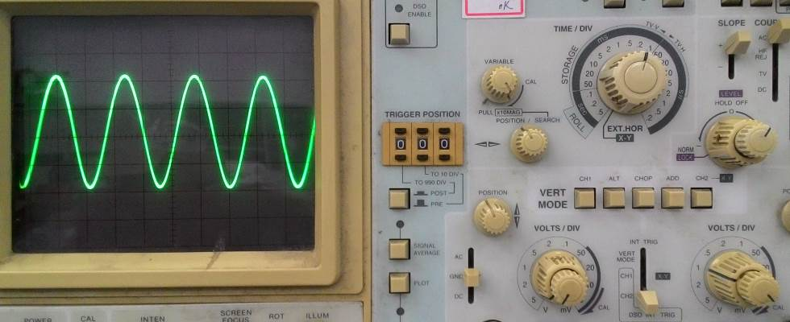N24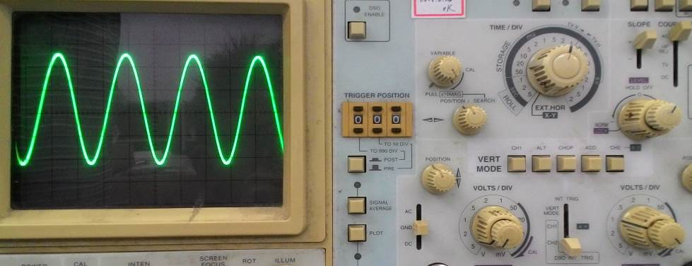N26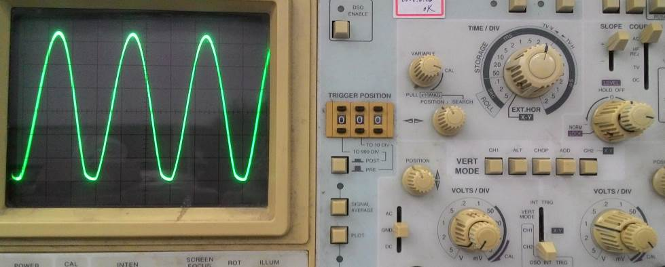N28

功率放大效果測試16種濾波後波型AND放大波型：
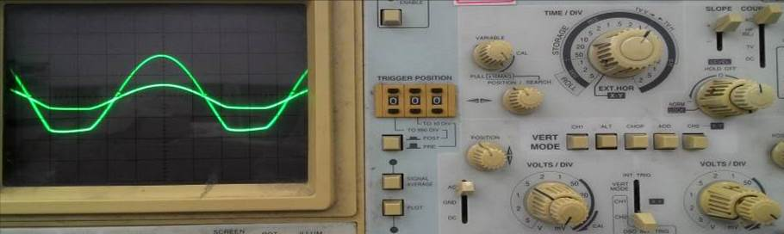A30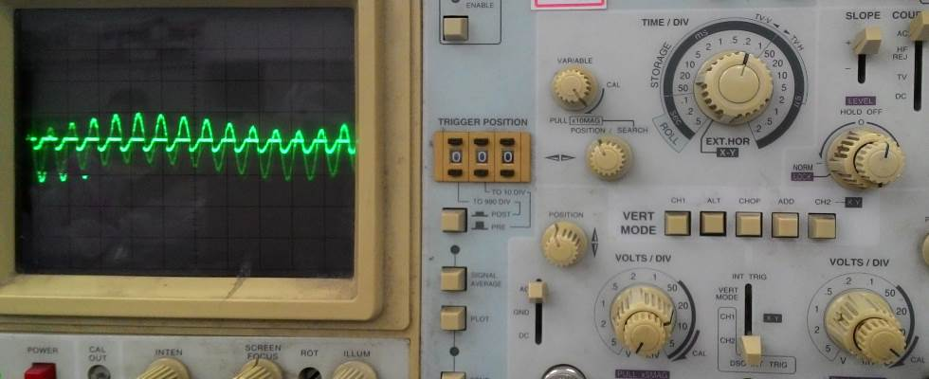N_7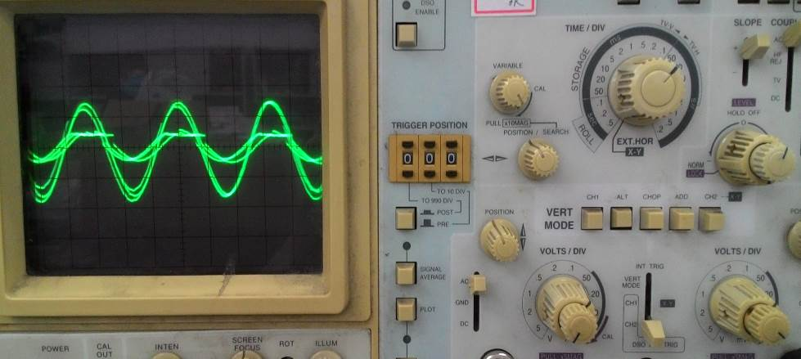N8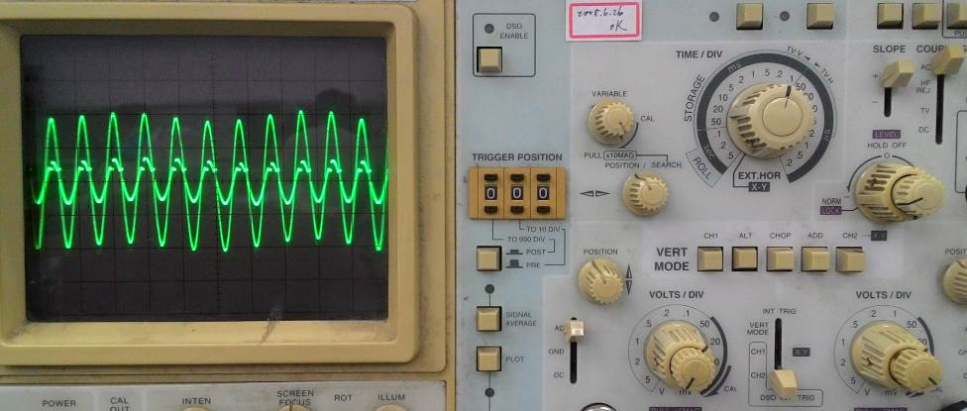N9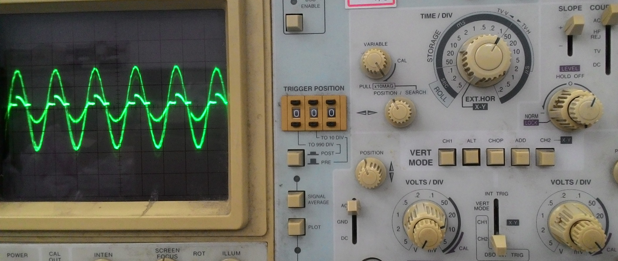N_9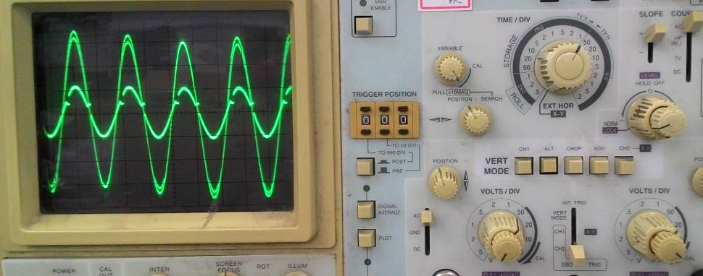N11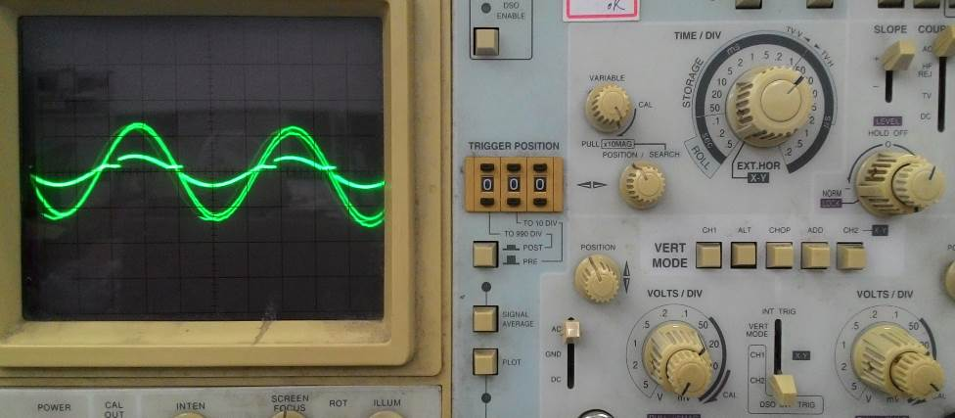N_11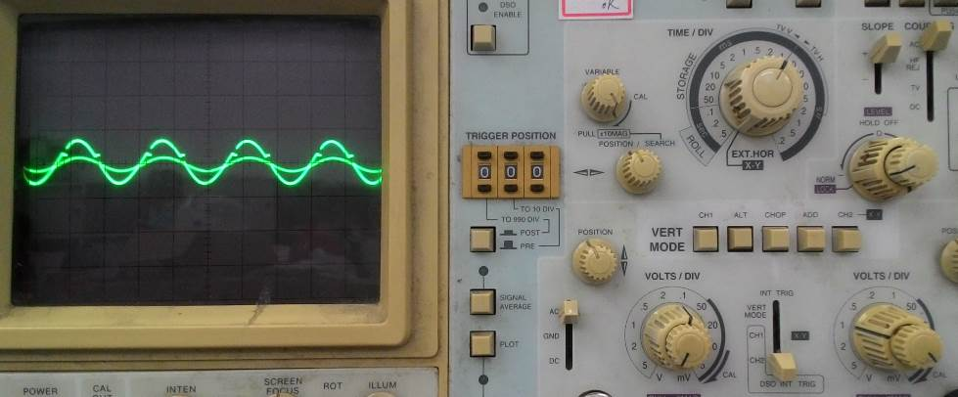N12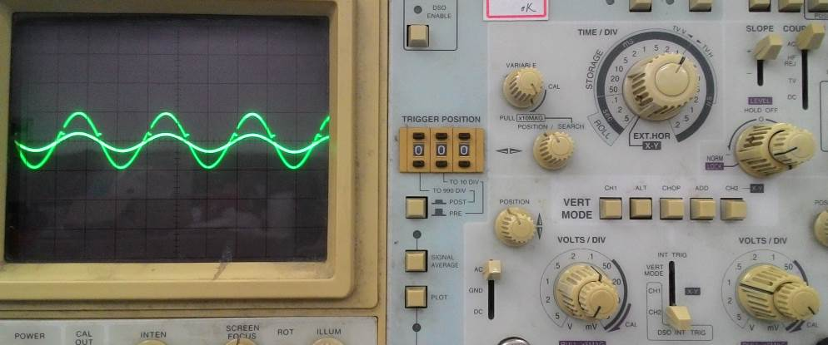N14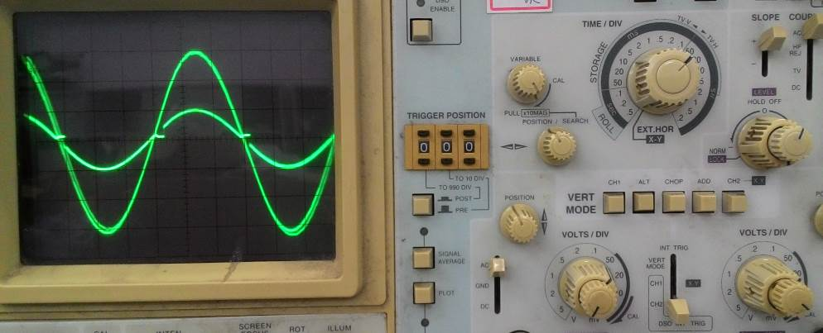N_14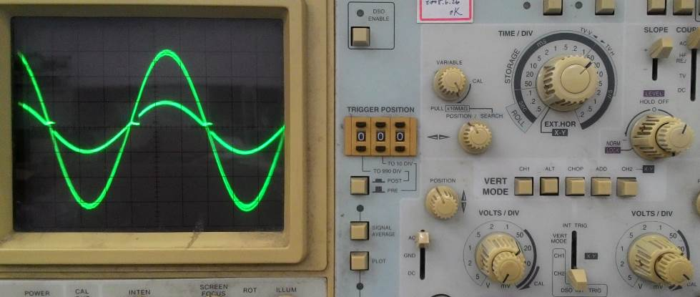N_15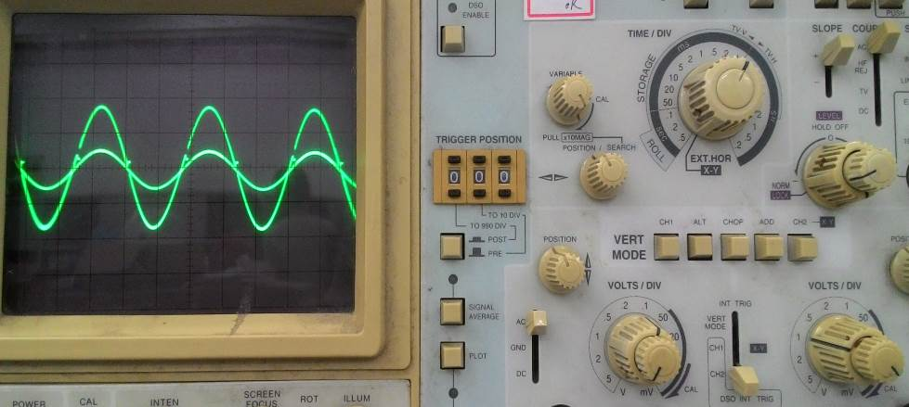N16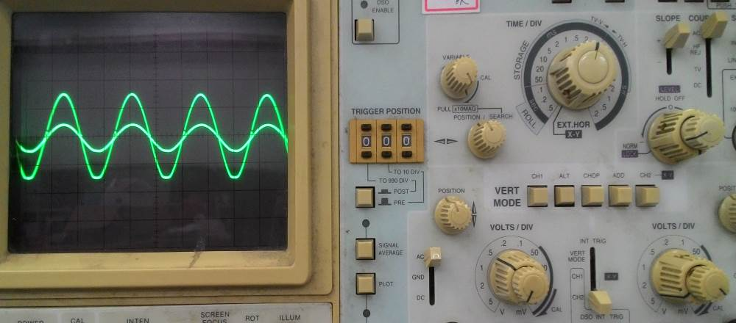N20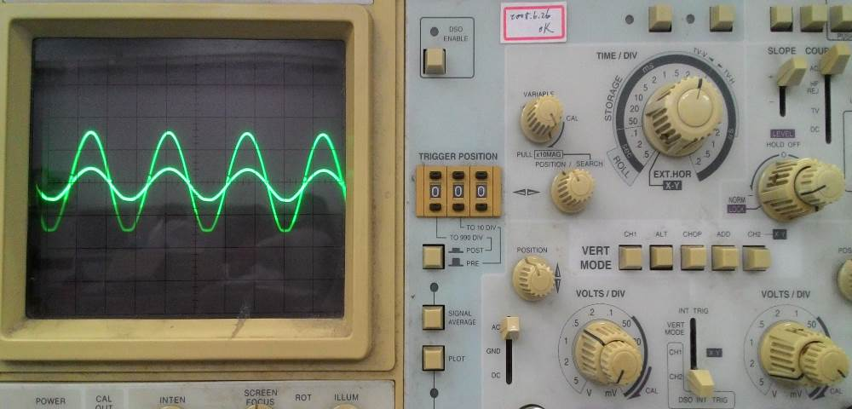N24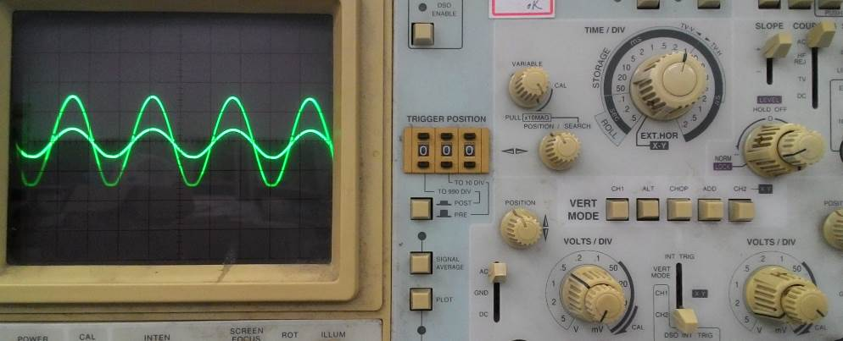N26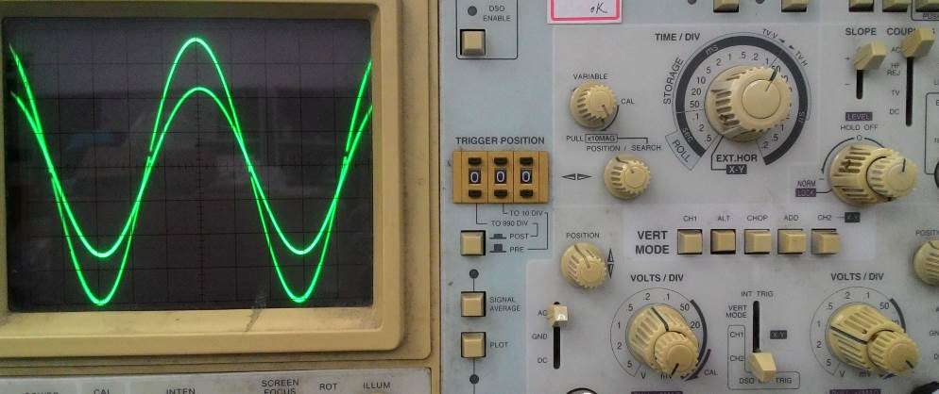N28
程式碼
#include"ASA_Lib.h"
char A[30]={0,1,2,3,4,5,6,7,8,9,10,11,12,13,14,15,14,13,12,11,10,9,8,7,6,5,4,3,2,1};
char n28[28]={0,0,2,2,4,4,6,6,8,8,10,10,12,12,14,14,12,12,10,10,8,8,6,6,4,4,2,2};
char n26[26]={0,1,2,3,4,5,7,9,10,11,12,13,14,15,14,13,12,11,10,9,7,5,4,3,2,1};
char n24[24]={0,1,2,3,4,5,9,10,11,12,13,14,15,15,14,13,12,11,10,9,5,4,3,2,1};
char n20[20]={0,1,2,4,6,8,10,12,13,14,15,15,14,13,12,10,8,6,4,2,1,0};
char n16[16]={0,2,4,6,8,10,13,15,15,13,10,8,6,4,2,0};
char n14[14]={0,2,4,6,8,10,12,14,12,10,8,6,4,2};
char n12[12]={0,0,5,5,9,9,15,15,9,9,5,5};
char n11[11]={0,3,6,9,12,15,12,9,6,3,0};
char n9[9]={0,3,7,12,15,12,7,3,0};
char n8[8]={0,5,9,15,15,9,5,0};
char n6[6]={0,5,9,15,9,5};
char n5[5]={0,7,15,7,0};
char n_15[15]={0,1,2,3,4,5,6,7,6,5,4,3,2,1,0};
char n_7[7]={0,2,4,7,4,3,0};
char n_9[9]={0,2,4,6,7,6,4,2,0};
char n_11[11]={0,2,3,5,6,7,6,5,3,2,0};
char n_14[14]={0,1,2,3,4,5,6,7,6,5,4,3,2,1};
int i;
ISR(TIMER2_COMP_vect)
{
if(i==28){i=0;}
PORTC=n28[i];//改變輸入值觀察波型變化
i++;
}
void main(){
ASA_M128_set();
int keyin;
DDRC|=0xFF;
TIMSK|=0x80;
TCCR2=0x39;//CTC f=6.4k?
OCR2=220;
sei();
//呼叫矩陣位址待確認
printf("===========start============\n");
while(1){
printf("\nocr=\n");
scanf("%d",&keyin);
OCR2=keyin;//這兩行嘗試調換=>無差
}
電路圖
三極濾波電路 R=1600 C:104 截止頻率:1K
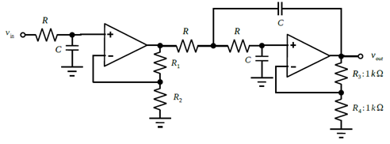

DAC電路
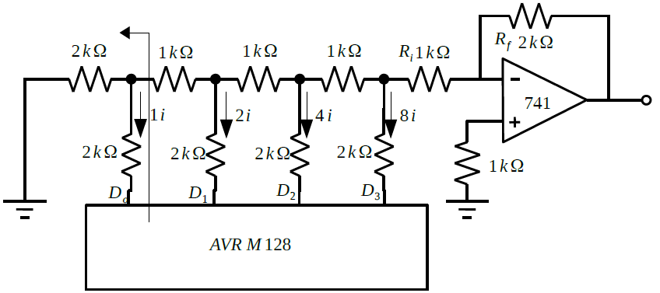
功率放大電路
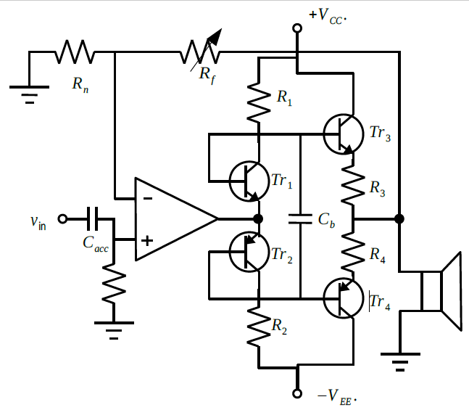

流程圖
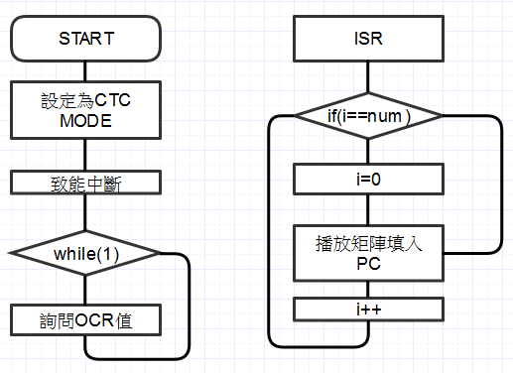
實驗討論
- 請討論，DAC的誤差可能來源為何?
由於標示電阻值也許有差異,所以有增益誤差,電路中電阻會消耗能量固有增益誤差,溫度則直接影響電路各部件的耗能而漏電會導致總安培下降
2. 請探討，用第1種與第2種標準線為標準，何者的誤差值會較大，符合
你預期嗎? 背後大什麼道理?

3. 請討論，同一個頻率，以較快播放較多點的波形，或是較慢播放較少點
的波形，其效果會比較好? 除了直覺以外，你可以用什麼定量方式來衡
量一個波形的好壞?
播放點越多,其波形越平滑因為經過濾波的質差異會比較小
4. 請討論功率放大與無電流放大的純高通兩者波形的異同，什麼狀況下會
相似，什麼狀況下會相異，背後有什麼道理?
兩者週期相同
因電路中有電容,故相位會所差異

